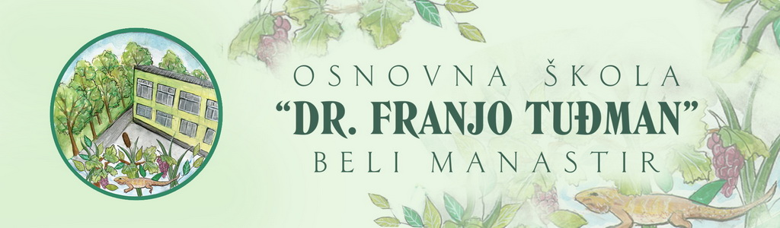
Osnovna škola“Dr.Franjo Tuđman“
Beli Manastir
Svetog Martina 16
JELOVNIK ŠKOLSKE KUHINJE ZA SIJEČANJ OD 8.1.2024.- 2.2.2024.
Ponedjeljak,8.1.2024. | Palenta,grčki jogurt / Rupčić od čokolade,čokoladno mlijeko
Utorak,9.1.2024. | Rupčić od čokolade,čokoladno mlijeko / Palenta, grčki jogurt
Srijeda,10.1.2024. | Mahune s piletinom,voće / Burek s mesom, jogurt
Četvrtak,11.1.2024. | Burek s mesom, jogurt / Mahune s piletinom,voće
Petak,12.1.2024. | Špinat,pileći medaljoni / Pogačica s čvarcima,cedevita
Ponedjeljak,15.1.2024. | Pogačica s čvarcima,cedevita / Špinat,pileći medaljoni
Utorak,16.1.2024. | Carbonara,voda / Mliječna kifla,mlijeko
Srijeda,17.1.2024. | Mliječna kifla,mlijeko / Carbonara,voda
Četvrtak,18.1.2024. | Grah, voće / Krafna s marmeladom ,sok
Petak,19.1.2024. | Krafna s marmeladom ,sok / Grah, voće
Ponedjeljak,22.1.2024. | Tijesto s tunom i vrhnjem,voda / Prstići,čaj s medom
Utorak,23.1.2024. | Prstići,čaj s medom / Tijesto s tunom i vrhnjem,voda
Srijeda,24.1.2024. | Bolonjez,voće / Kroasna s čokoladom,mlijeko
Četvrtak,25.1.2024. | Kroasna s čokoladom,mlijeko / Bolonjez,voće
Petak,26.1.2024. | Griz na mlijeku,kifla / Piroška sa šunkom i sirom,sok
Ponedjeljak,29.1.2024. | Piroška sa šunkom i sirom,sok / Griz na mlijeku,kifla
Utorak,30.1.2024. | - Rižoto s piletinom,voda / Pecivo s hrenovkom,jogurt
Srijeda,31.1.2024. | Pecivo s hrenovkom,jogurt / Rižoto s piletinom,voda
Četvrtak,1.2.2024. | Jaje,hrenovka,sir,kečap,voće / Štrudla čoko-vanilija,sok
Petak,2.2.2024. | Štrudla čoko-vanilija,sok / Jaje,hrenovka,sir,kečap,voće

- Škola zadržava pravo izmjene jelovnika ukoliko dobavljač ne dostavi prehrambene proizvode.

Ravnateljica:
Lidija Šumiga

